第10讲 物态变化
玩转重庆10年中考真题(2008～2017)
命题点1 常考温度的估测
1．判断下列物理量的估测是否正确．
(1)(2017重庆A卷1B题0.75分)人感觉舒适的环境温度约为37 ℃. ( )
(2)(2017重庆B卷1C题0.75分)洗澡淋浴时水温约为80 ℃. ( )
(3)(2016重庆A卷2D题0.75分)在我们就读的学校，水沸腾时的温度约为98 ℃.
( )
(4) (2016重庆B卷1A题0.75分)人体的正常体温约为37 ℃. ( )
(5) (2013重庆A卷1C题0.75分)重庆夏天最高气温约为70 ℃. ( )
命题点2
2．(2016重庆B卷10题第1空1分)小彬同学取0.5 kg的碎冰，用温度计测出其初温，如图所示为________℃.
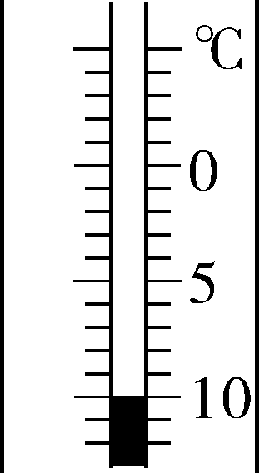
第2题图
3．(2012重庆16题(3)1分)图中家用寒暑表的示数是________℃.
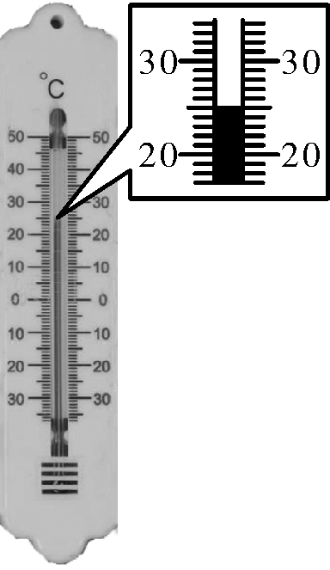
第3题图
4．(2008重庆16题2分)如图是仪器的测量情形．
(1)读数时，视线都应该与刻度面________．
(2)将测量结果写在其下方相应的空格处．
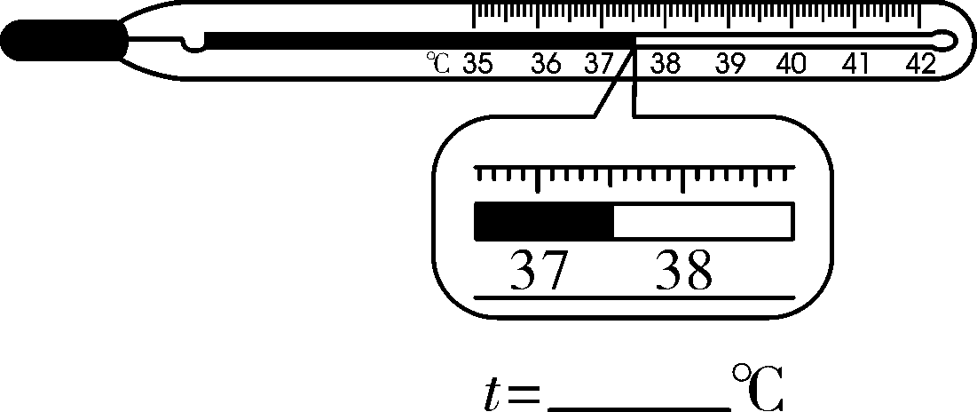
第4题图
命题点3
5．(2016重庆A卷1题3分)如图所示的热现象通过凝华形成的是 ( )
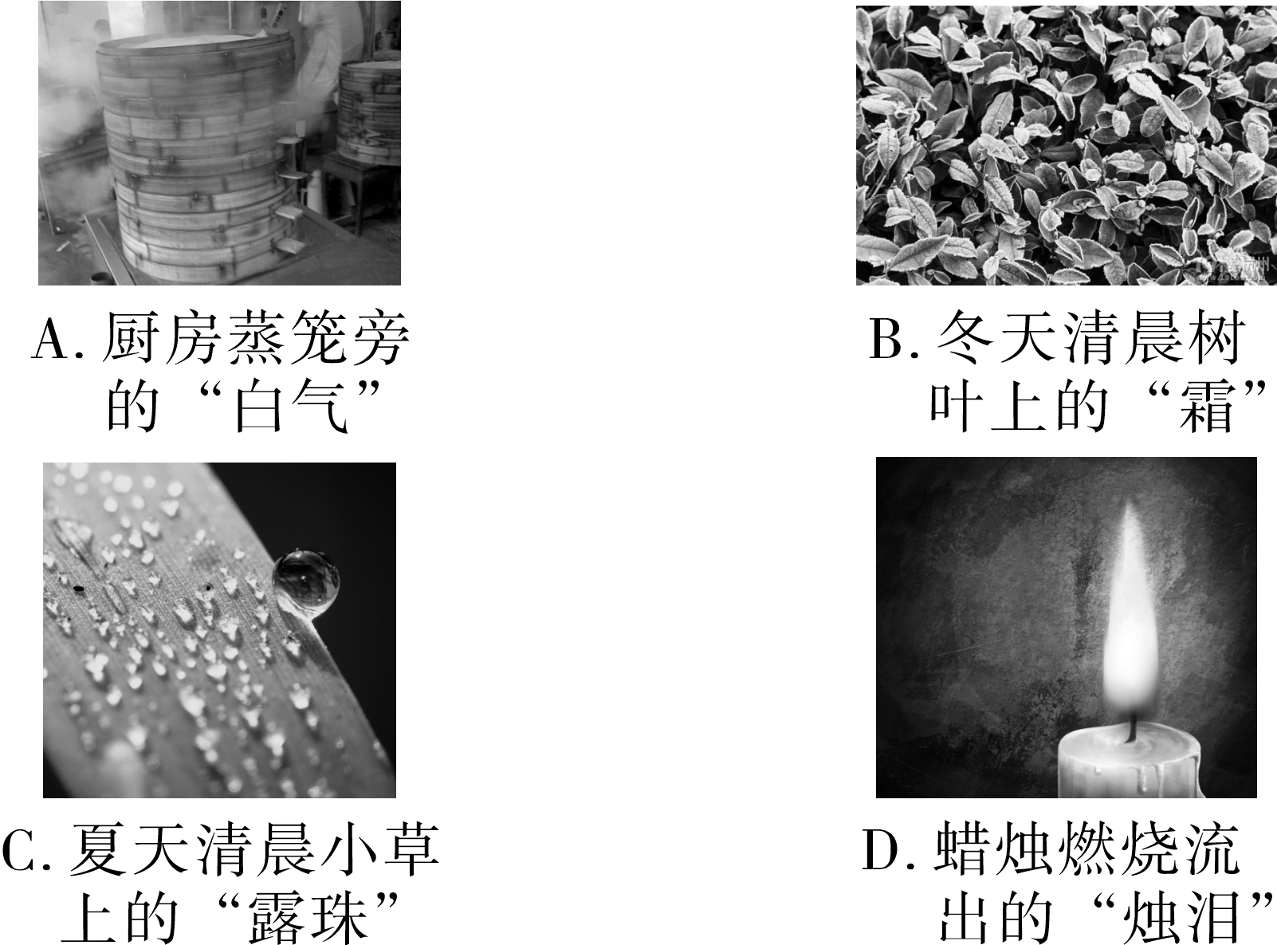
6．(2015重庆B卷2题3分)如图所示的四种现象中，其物态变化属于液化的是
( )
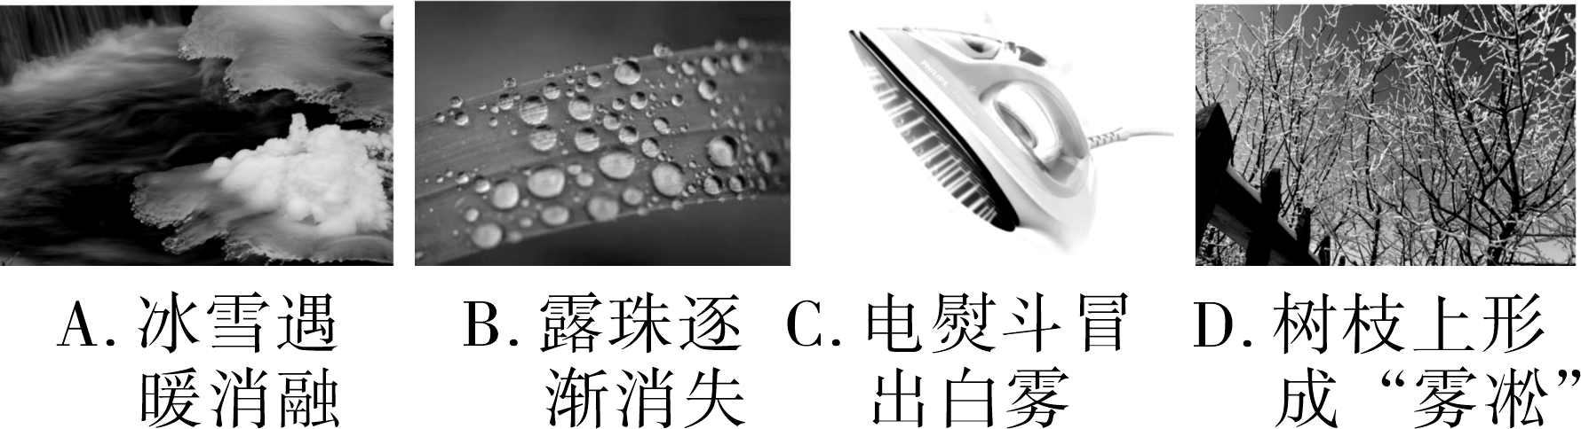
7．(2013重庆A卷3题3分)如图所示，自然界中的物态变化让我们领略了许多美妙景色，下列说法中正确的是 ( )
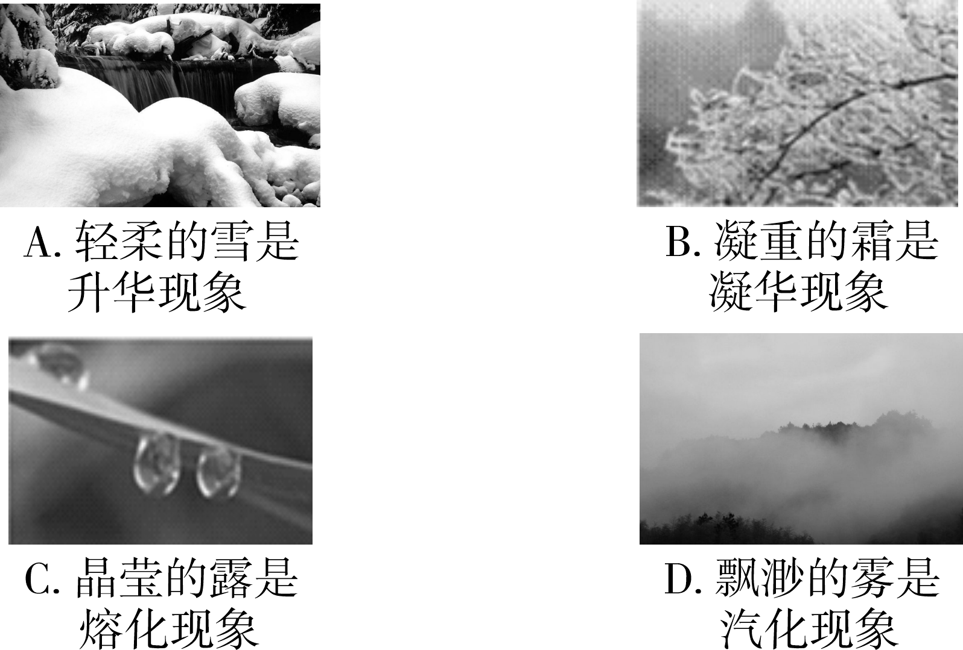
8．(2017重庆A卷3题3分)“赏中华诗词、寻文化基因、品生活之美”的《中国诗词大会》，深受观众的青睐．下列对古诗文中涉及的热现象解释正确的是
( )
A. “雾凇沆砀，天与云与山与水，上下一白．”雾凇的形成是升华现象
B. “月落乌啼霜满天，江枫渔火对愁眠．”霜的形成是凝固现象
C. “青青园中葵，朝露待日晞．”露的形成是汽化现象
D. “螣蛇乘雾，终为土灰．”雾的形成是液化现象
考 向 拓 展
1．如图所示的物态变化现象中， 属于凝固的是 ( )
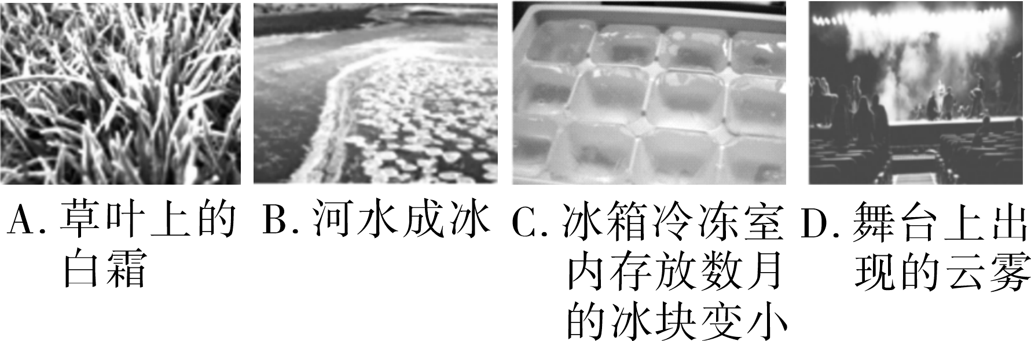
2．炎热的夏天小明把冰糕放在碗里，发现碗中液体越来越多，在这个过程中冰糕发生的物态变化是________(填物态变化名称)；他用手摸一摸碗壁，发现碗“漏水”了，这是空气中的水蒸气遇冷在碗壁上发生的________(填物态变化名称)现象．
命题点4 物态变化过程中的吸放热判断
9．(2014重庆B卷4题3分)如图所示的物态变化中，需要放热的是 ( )
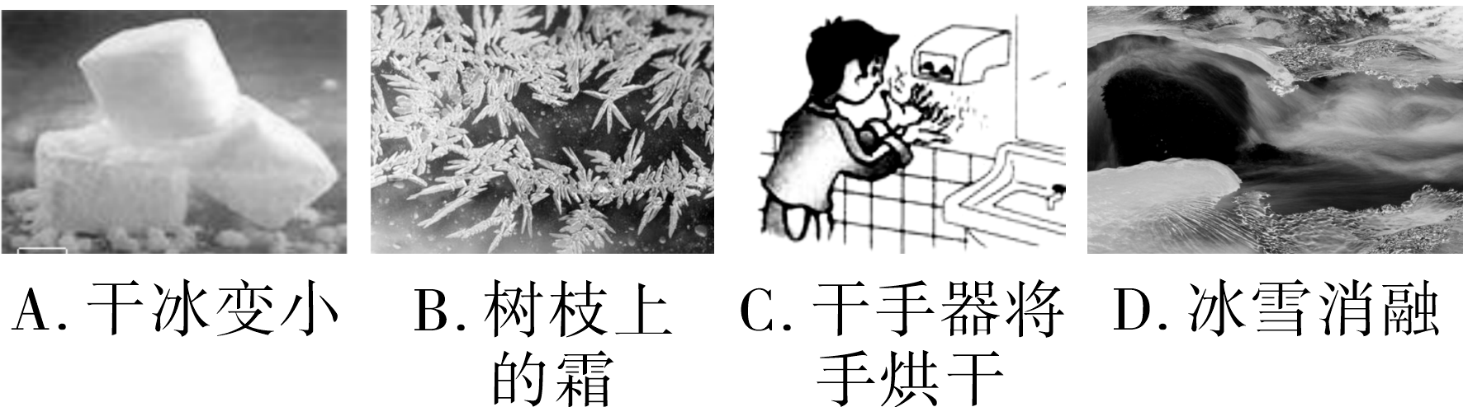
10．(2013重庆B卷5题3分)2012年服装服饰类最佳科技成果——某公司研制的首款能有效降低皮肤温度的T恤衫，如图所示，它利用具有吸湿排汗功能的面料加快人体汗液从人体吸收热量，从而降低人体温度．汗液从人体吸收热量这个过程中发生的物态变化有 ( )
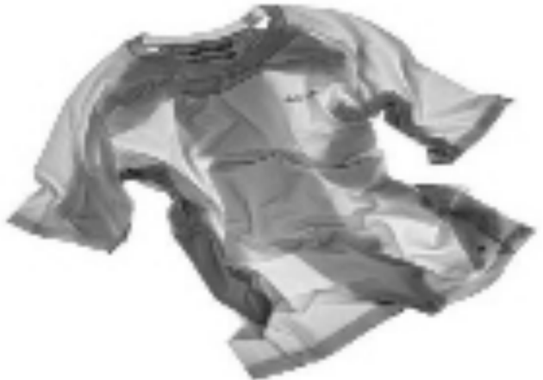
第10题图
A. 液化 B. 熔化 C. 升华 D. 汽化
命题点5 探究晶体熔化或凝固时的规律
11．(2017重庆B卷15题(2)3分)小杨同学在“探究海波熔化和凝固特点”的实验中，某时刻温度计示数如图甲所示，为________℃；小宇画出了“温度—时间”图像，如图乙所示，由此可知，海波是________(选填“晶体”或“非晶体”)，海波在第10 min时处于________(选填“固态”、“液态”或“固液并存”)．
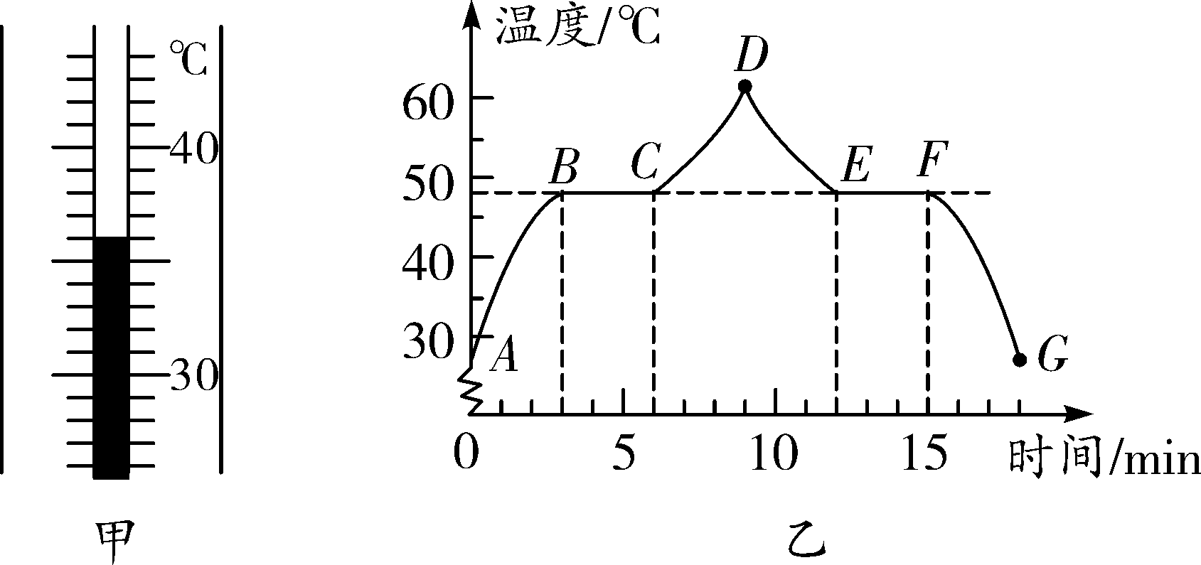
第11题图
12．(2015重庆A卷15题5分)图甲是探究“冰熔化时温度变化规律”实验中某时刻温度计的示数，如图乙是根据实验数据画出的图像．
(1)图甲所示温度计的示数是________℃.
(2)由图乙可知，冰在熔化过程中吸热，温度________(选填“升高”、“不变”或“降低”)，冰的熔点是________℃，第7分钟处于__________态．
(3)实验中收集多组数据是为了________(选填“A”或“B”)．
A. 寻找普遍规律 B. 减小实验误差
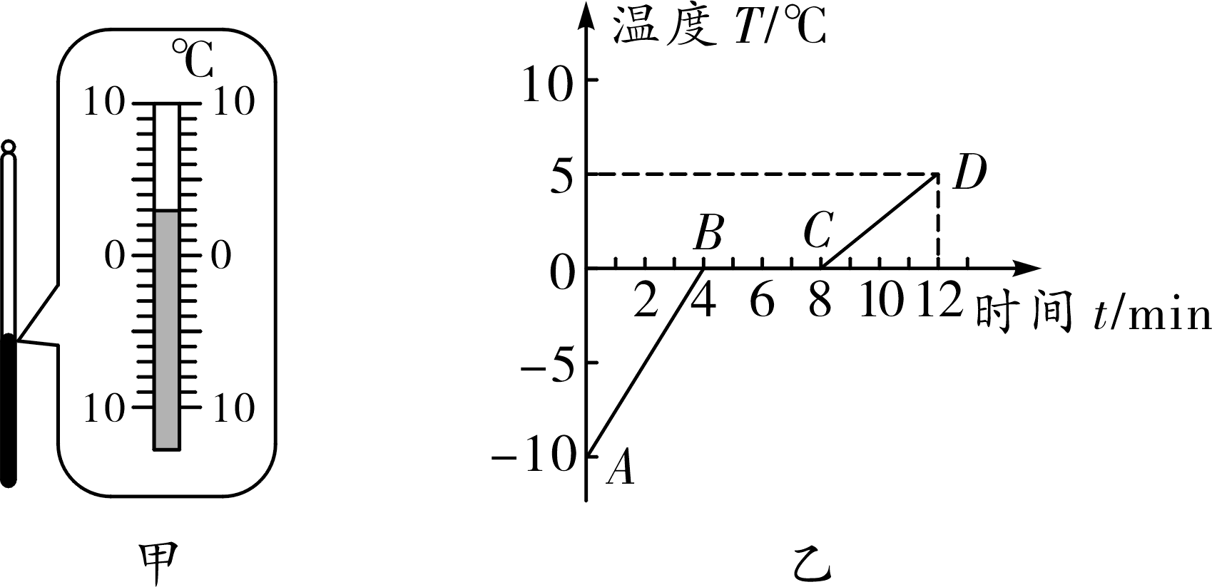
第12题图
13．(2009重庆3题3分)如图所示，描述晶体熔化过程的曲线是 ( )
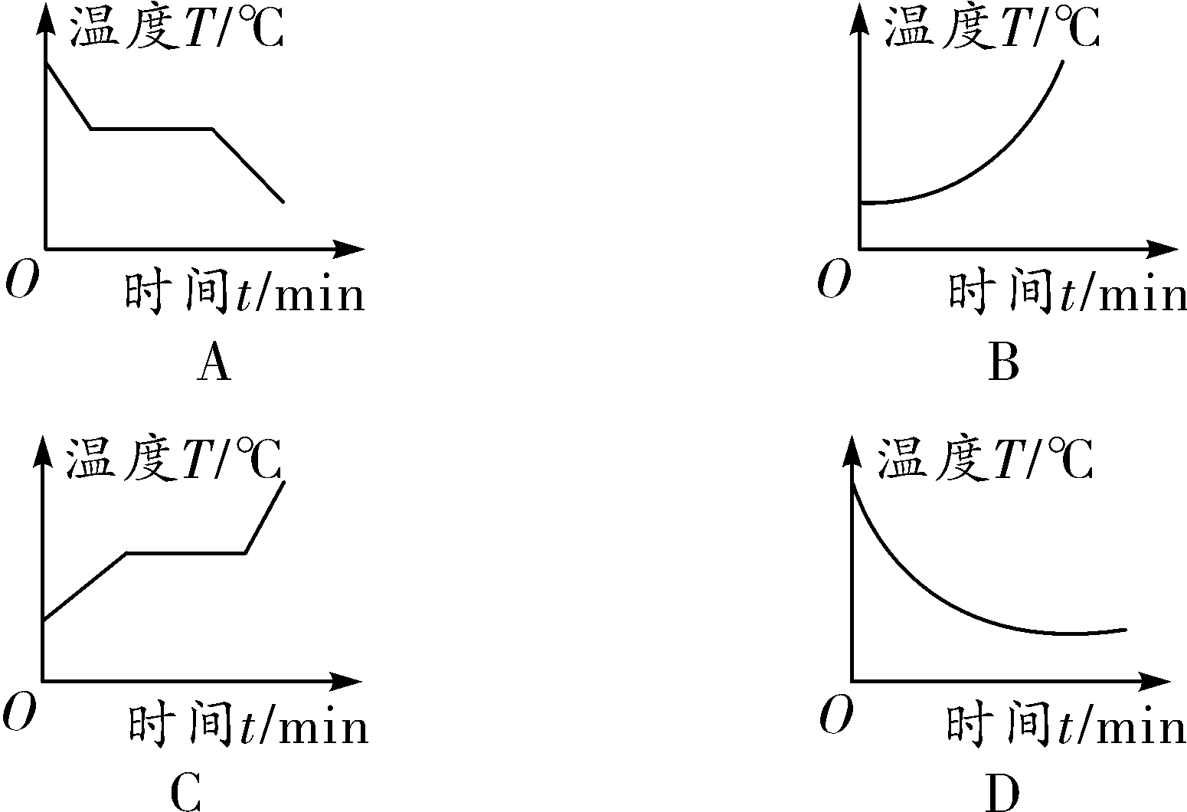
命题点6 探究水沸腾的特点
14．(2016重庆A卷15题(2)3分)小杜同学在做“观察水的沸腾”实验中，选用了实验室里常用的温度计，它是根据液体__________的原理制成的．图甲所示是某时刻温度计的示数为________℃；继续加热，当水温上升到80 ℃时，每隔1 min记录一次温度计的示数，直到水沸腾4 min后停止读数，根据记录的数据画出了图乙所示的“温度—时间”图像，根据图像可知此次实验中水的沸点是________℃.
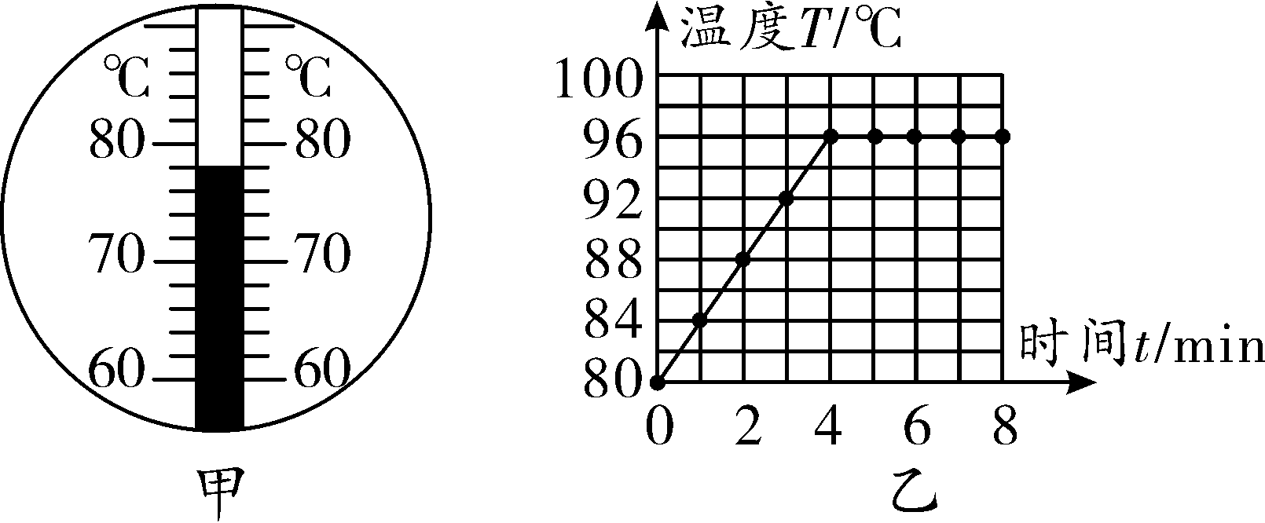
第14题图
15．(2015重庆B卷15题5分)小军同学用同一酒精灯加热探究冰熔化和水沸腾时温度的变化规律，如图所示是根据测量结果画出的图像，请你根据图中信息完成下列问题：
(1)要完成这个实验，已准备有烧杯、酒精灯、铁架台、计时器，还需要的测量仪器是________．
(2)由图可知冰是________(选填“晶体”或“非晶体”)；水沸腾时的温度是________℃；且水在沸腾过程中不断吸收热量，而温度________(选填“升高”、“降低”或“不变”)．
(3)从图中AB段与CD段的倾斜程度不同，可以判断冰的比热容________水的比热容(选填“大于”、“等于”或“小于”)．
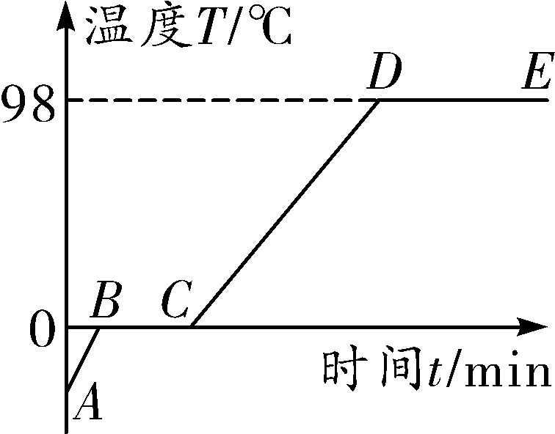
第15题图
16．(2014重庆A卷15题(2)3分)在如图甲所示“观察水的沸腾”实验中，根据部分实验数据绘制如图丙所示的温度随时间变化的图像．
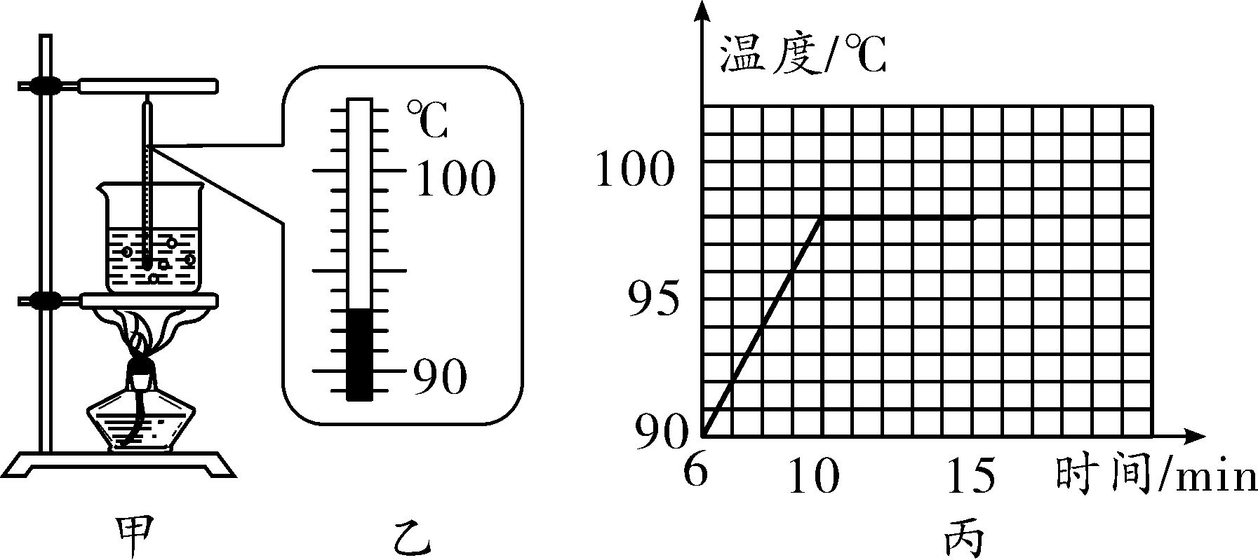
第16题图
(1)图乙中温度计的示数是________℃.实验中水的沸点低于100 ℃的原因是外界大气压________(选填“大于”、“等于”或“小于”)1个标准大气压．
(2)水沸腾后，根据图丙可以推断出，在其他条件不变的情况下继续对水加热1 min，则水的温度________(选填“升高”、“降低”或“不变”)．
17．(2014重庆B卷15题(2)3分)在探究水的沸腾特点的实验中，同学们用试管盛水加热，大大缩短了实验时间．
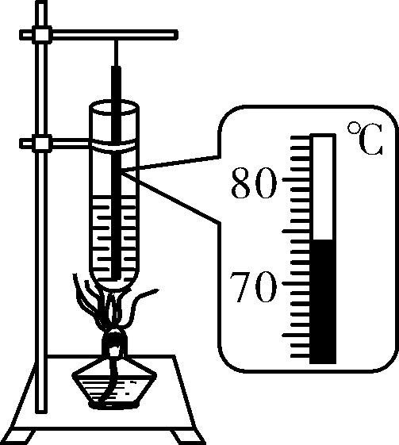
第17题图
(1)根据图可知，此时温度计的示数是________℃.
(2)下表记录了本实验过程中不同时刻的温度值．由此可知，本次实验中水的沸点为________℃.
时间/s | … | 80 | 90 | 100 | 110 | 120 | 130 | 140 | …
温度/℃ | … | 94 | 95 | 96 | 97 | 98 | 98 | 98 | …

(3)把试管中的50 g水从第80 s加热到第100 s所吸收的热量Q＝________J[已知水的比热容为4.2×10³ J/(kg·℃)]．

答 案
1. (1)× (2) × (3)√ (4)√ (5) ×
2. －10 【解析】温度计的液柱在0刻度线以下，应为－10 ℃.
3. 25
4. (1)垂直 (2) 37.5 【解析】体温计在读数时，视线应与刻度面垂直；题图中体温计的分度值为0.1 ℃，故读数为37.5 ℃.
5. B 【解析】厨房蒸笼旁的“白气”是蒸笼旁的水蒸气遇冷液化形成的，A选项不符合题意；“霜”是空气中的水蒸气遇冷凝华形成的，B选项符合题意；“露珠”是空气中的水蒸气遇冷液化形成的，C选项不符合题意；蜡烛燃烧流出的“烛泪”是蜡烛由固态变为液态，属于熔化现象，D选项不符合题意，故选B.
6. C 【解析】
选项 | 关键点 | 关键点解读 | 正误
A | 冰雪消融 | 固态的雪变为液态的水，属于熔化现象 | ×
B | 露珠消失 | 露珠在阳光下由液态水变为气态水蒸气属于汽化现象 | ×
C | 白雾 | 电熨斗冒出的白雾是高温水蒸气遇到冷空气形成的小水珠，属于液化现象 | √
D | 雾凇 | 雾凇是由空气中的水蒸气遇冷变成的固体小冰晶，属于凝华现象 | ×
7. B 【解析】
选项 | 解读 | 正误
A | 雪是空气中的水蒸气遇冷凝华形成的小冰晶 | ×
B | 霜是空气中的水蒸气遇冷凝华形成的小冰晶附着在花草树木上形成的 | √
C | 露是空气中的水蒸气遇冷液化形成的小水珠 | ×
D | 雾是空气中的水蒸气遇冷液化形成的小水珠 | ×
8. D 【解析】雾凇和霜都是空气中的水蒸气遇冷直接变成的小冰晶，属于凝华现象，A、B错误；露和雾都是空气中的水蒸气遇冷变成的小水滴，属于液化现象，C错误、D正确．故选D.
9. B 【解析】
选项 | 解读 | 正误
A | 干冰变小，是由于干冰发生了升华现象，需要吸热 | ×
B | 冬天，突然降温，空气中的水蒸气遇冷直接变成小冰晶形成霜，属于凝华现象，需要放热 | √
C | 干手器将手烘干，属于汽化现象，需要吸热 | ×
D | 冰雪消融，是冰雪由固态变为液态，是熔化现象，需要吸热 | ×
10. D 【解析】汗液蒸发的过程中从人体吸收热量，汽化成水蒸气，从而可降低人体温度．故选D.
11. (每空1分，共3分)36 晶体 液态
【解析】由题图甲可知，温度计的示数为36 ℃；由题图乙可知，海波在熔化和凝固过程中温度保持不变，所以海波是晶体；在第10 min时，处于DE段，此时海波处于液态．
12. (每空1分，共5分)(1)3 (2)不变 0 固液共存 (3)A
读数步骤：(1)温度计的读数按以下三步进行：
【解析】①：题图中温度计的分度值为1 ℃.(温度计的单位是 ℃，每一大格代表10 ℃，每一大格又分10小格，则温度计的分度值为1 ℃)
②：本题中温度计的液面在“零上”．
③：液柱在零刻度线上第3小格处，所以温度为3 ℃.
图像信息解读：(2)对图乙进行如下解读：
①识图：图像的横坐标代表时间t，单位是min；纵坐标代表温度T，单位是 ℃.
②用图：解读图像中的各段图线的意义，分析如下：
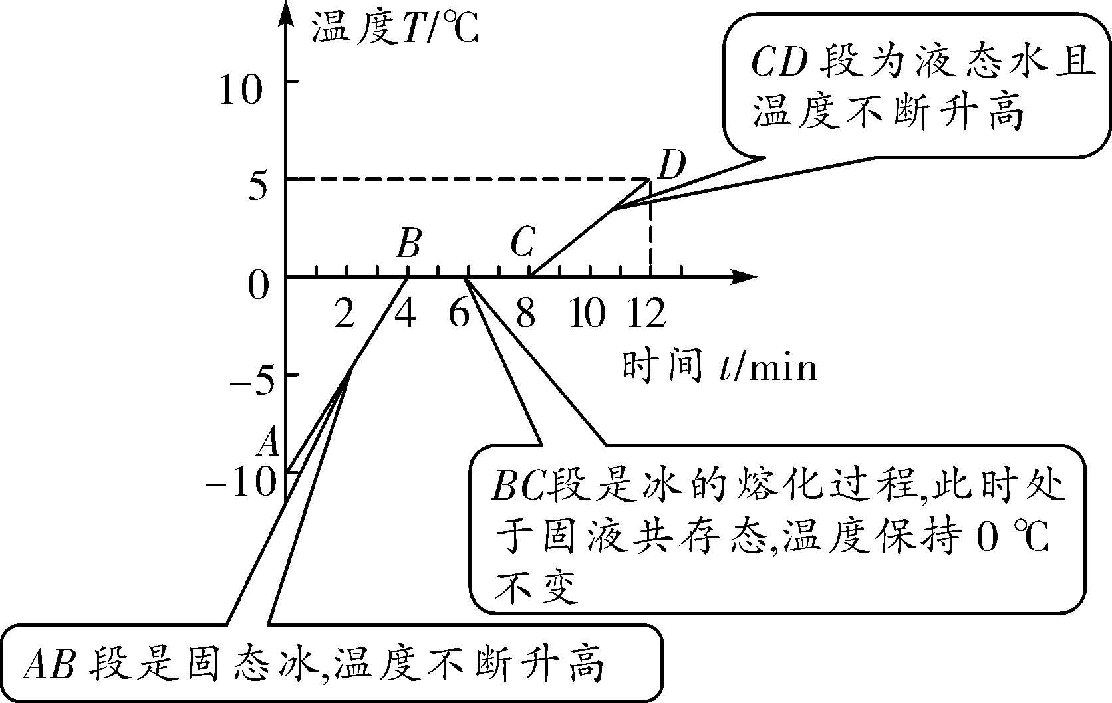
第12题解图
(3)本实验是探究冰熔化时温度的变化规律，故实验中收集多组数据是为了寻找普遍规律，故选A.
13. C 【解析】晶体有熔点，温度达到了熔点才开始熔化，熔化时温度不变，完全熔化后才开始升温．非晶体没有固定的熔点，加热就开始熔化，直到完全熔化为止，熔化时温度持续升高．A选项是晶体凝固图像；B选项是非晶体熔化图像；C选项是晶体熔化图像；D选项是非晶体凝固图像．故选C.
14. (每空1分，共3分)热胀冷缩 78 96
【解析】实验室里常用的温度计是根据液体热胀冷缩的原理制成的．由题图甲可知，该温度计的分度值为2 ℃，则其示数为78 ℃.当水沸腾时，继续吸热，温度保持不变，由题图乙可知：水沸腾时的温度为96 ℃，即水的沸点为96 ℃.
15. (每空1分，共5分)(1)温度计 (2)晶体 98 不变 (3)小于
【解析】(1)探究冰熔化和水沸腾时温度的变化规律时，需要测量温度，故还需要的测量仪器是温度计；(2)AB段是固态的冰温度不断升高的过程，到达B点时仍是固态；BC段是晶体的熔化过程，晶体有固定的熔化温度，而非晶体没有，故冰是晶体，且其熔点为0 ℃；CD段表示液态的水温度不断升高的过程；DE段是水的沸腾过程，水在沸腾过程中不断吸收热量，但温度保持98 ℃不变；(3)由图像可以看出，AB段与CD段的倾斜程度不同，由此可知相同质量的冰和水，升高相同的温度，冰比水用的时间短，吸热少；由Q＝cmΔt可知，冰的比热容比水的比热容小．
16. (每空1分，共3分)(1)93 小于 (2)不变
【解析】(1)图乙中温度计的液面在“零上”，分度值为1 ℃，液柱在90 ℃上面的第3小格处，故为93 ℃.水的沸点随外界大气压的降低而减小，故实验中水的沸点低于100 ℃的原因是外界大气压小于1个标准大气压；(2)水沸腾时，不断吸收热量，温度保持不变；由此可以推断出，在其他条件不变的情况下继续对水加热1 min，水的温度不变．
17. (每空1分，共3分)(1)74 (2)98 (3)420
【解析】(1)题图中温度计的液面在“零上”，分度值为1 ℃，故为74 ℃；(2)水沸腾时，不断吸收热量，温度保持不变，这个不变的温度就是水的沸点，所以由表可知水的沸点是98 ℃；(3)Q＝cmΔt＝4.2×10³ J/(kg·℃)×50×10^{－3} kg×(96 ℃－94 ℃)＝420 J.
【考向拓展】
1. B 【解析】霜是空气中的水蒸气凝华形成的小冰晶，A错误；河水成冰是液态的水凝固形成的固态冰，B正确；冷冻室内的冰块变小是冰块升华导致的，C错误；舞台上出现的云雾是由于干冰汽化，吸收热量使周围温度降低，空气中的水蒸气遇冷液化形成的，D错误．故选B.
2. 熔化 液化 【解析】炎热的夏天小明把冰糕放在碗里，固态的冰糕变为液态，是熔化过程；冰糕放在碗里，使碗的温度降低，空气中的水蒸气遇冷液化成小水滴粘在碗壁上，所以感觉碗“漏水”了.

